**Что такое ArkInventory**

Размещено Февраль 01st, 2010 в [аддоны](http://www.mmohelper.ru/?cat=14)

**[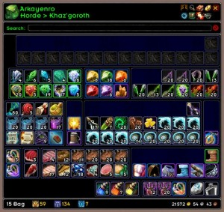](http://www.mmohelper.ru/wp-content/uploads/2010/02/ArkInventory.jpg)**

ArkInventory позволяет вам добавлять виртуальные панели и разделять таким образом предметы различных категорий. Они будут отображаться в разных панелях, что позволит вам проще разбираться в своем инвентаре. Вы можете задавать неограниченное количество панелей, на каждой из которых предметы будут относиться к той или иной категории. Смотрите только, чтобы эти панели вошли на экран.

**Особенности ArkInventory**

* Неограниченное количество панелей
* Привязка предметов к категориям по вашему выбору
* Привязка категорий к панелям
* Настройка панелей
* Установка ширины
* Отображение банка, сумок, ключей для всех [альтов](http://www.mmohelper.ru/?p=3544) со всех серверов
* Возможность назначать горячие клавиши

**Скачать ArkInventory**

Вы можете скачать аддон ArkInventory [здесь](http://wow.curse.com/downloads/wow-addons/details/ark-inventory.aspx). После загрузки установите аддон, и наслаждайтесь великолепным функционалом по настройке инвентаря. Если вы хотите назначить горячие клавиши для управления сумками и панелями, зайдите в стандартное меню назначения клавиш и найдите в нем секцию ArkInventory.

ArkInventory.

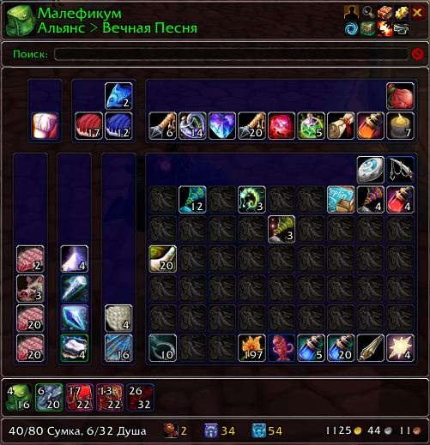

Аддон относится к классу all-bag-in-one и предназначен для существенного упрощения работы с вашими сумками (и не только).   
  
Скачать аддон можно с [Curse.com](http://wow.curse.com/downloads/wow-addons/details/ark-inventory.aspx)  
  
Интересны подробности? Welcome under cut!

Введение

Сразу после установки ArkInventory выглядит как-то так:

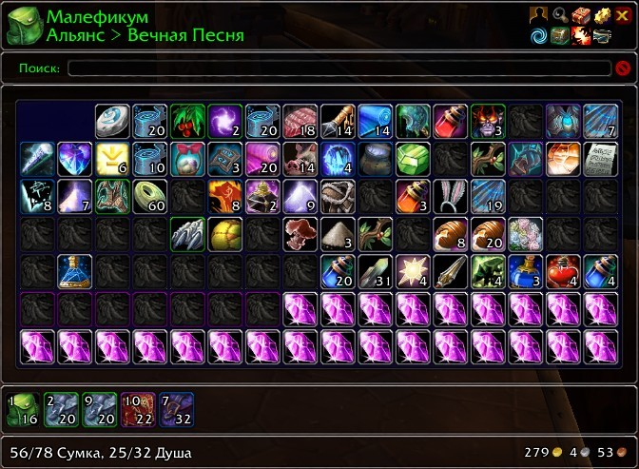

Слегка неюзабельно, не правда ли? Посмотрим что мы имеем.  
В верхнем правом углу расположен блок кнопок.   
Это: смена персонажа/гильдии, поиск по всем окнам, правила (см. ниже), режим редактирования, обновление, вкл/выкл панельки сумок, сжать и собрать, выбор окна.

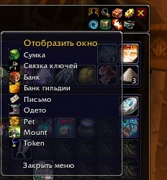

Как мы видим, ArkInventory позволяет заменить достаточно большое количество разнообразных окон.(Token — окно баджиков)  
Также можно переключатся между содержимым сумок ваших альтов (бывает полезно если вы не используете Altoholic)

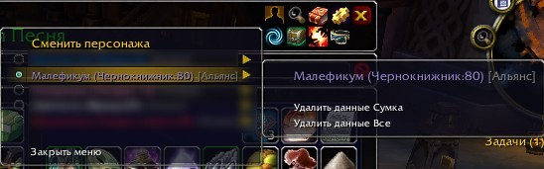

Если у вас включено сохранение данных о персонажах, то в этом же меню можно удалять сохраненную информацию (Например, Вы удалили или переименовали персонажа, сменили гильдию и пр.)  
  
Кнопка "Сжать и собрать" весьма полезна. Пример. Вы рудокоп, у вас есть сумка шахтера и 6 кучек руды по 1-20 шт. Нажатие на эту кнопку автоматом сложит руду в стаки по 20 шт и перекинет их в сумку шахтёра.  
  
Ниже расположено поле поиска. Наберите там слово, и всё что не содержит этого слово в названии будет затенено.   
Далее идет окно содержимого, тут всё ясно, и панель сумок. Работа с панелью сумок идентична стандартной панельке, сумки можно заменять, перемещать и т.д.  
  
Но приступим к настройке аддона.

Базовая конфигурация

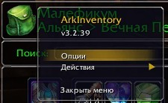

Для доступа к настройкам нажмите правой кнопкой мыши в левом верхнем углу любого окна ArkInventory. Откроется окно настроек (удивительно, да?)

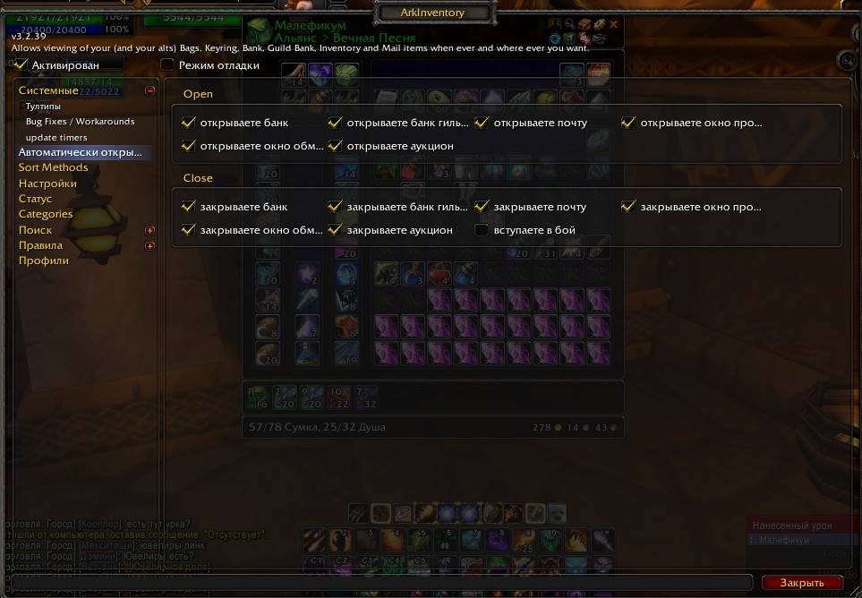

Пункт "Автоматически открывать" позволяет определить при каких событиях будет показываться/скрываться сумка ArkInventory.   
Сортировка позволяет задать правила сортировки (см.ниже)  
  
Настройка. Тут можно задать масштаб, ширину и прочие параметры сумок ArkInventory.

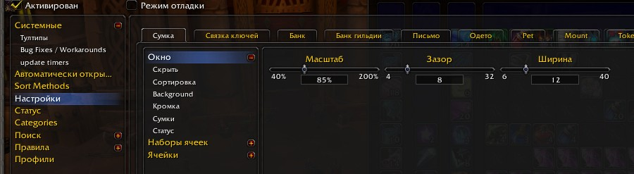

На мой взгляд, по умолчанию окна аддона занимают слишком много места, поэтому я всегда уменьшаю масштаб и ширину.   
Статус. Здесь мы определяем интеграцию ArkInventory в ваш интерфейс.

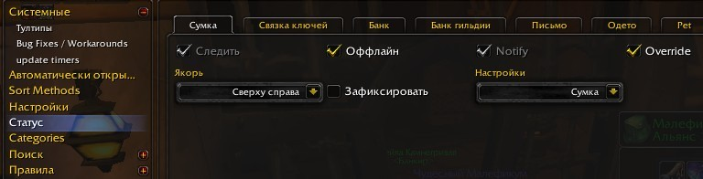

Ключевыми тут являются пунты "Оффлайн" и "Override". Первый обеспечивает сохранение данных о сумках для их просмотра с альта. Override определяет будет ли использоваться ArkInventory или нет. Например я не использую просмотр банка гильдии, поэтому для него Override отключен.  
  
Категории. Просто добавляем категории. Ничего больше. (зачем они нужны — см. ниже)  
Поиск и правила позволяют настроить внешний вид соответствующих окон. Ничего особенного там нет, этой настройкой не пользуюсь.  
  
Для экономии места на экране некоторые сумки можно скрывать по правому клику:

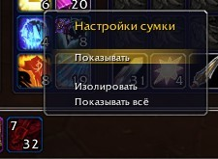

Я, как чернокнижник, в скрытом виде держу сумку душ.

Настройка содержимого окон

Входим в режим редактирования, наша сумка приобретает такой вид:

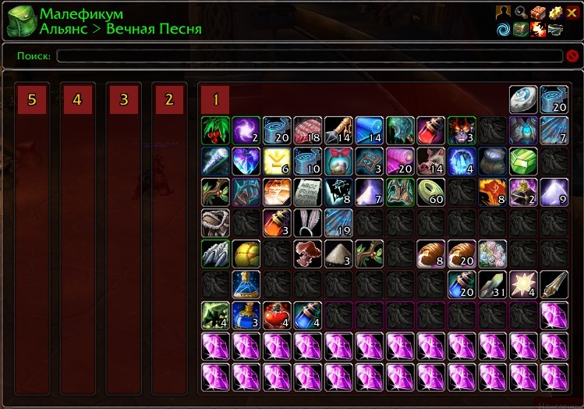

Изначально у нас есть 5 не настроеных наборов. Кликаем по номеру набора, открывается меню выбора.

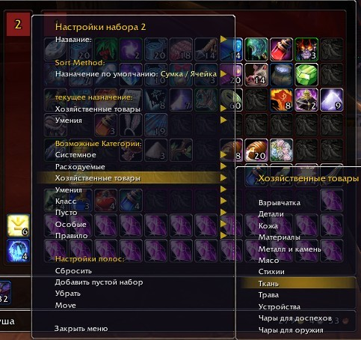

Например, если мы выберем "Хозяйственные товары" -> "Ткань" и "Умения"->"Портняжное дело", то всё, что игра относит к этим категориям будет отображается не в общей куче, а во втором наборе. Для каждого набора в верхней части меню пишутся категории назначенные на этот набор (в этом подпункте можно удалить назначенные категории)  
  
Если вы настроили доступные наборы и вам этого мало — то в меню 5го набора выберите пункт "Добавить пустой набор".

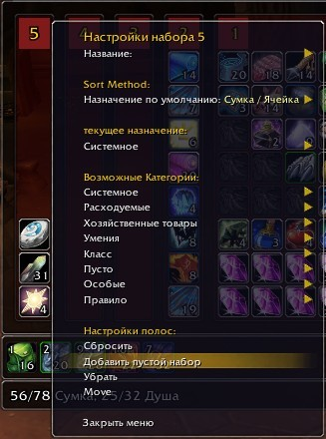

Вид окна после настройки портняжного барахла и добавления дополнительных наборов:

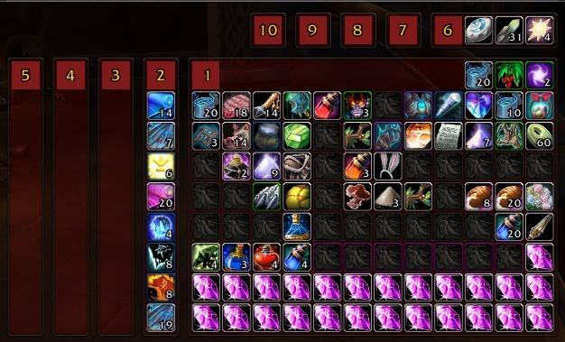

Выше написанного, в общем случае, достаточно для того чтобы ArkInventory стал более менее юзабельным. Теперь настало время взять в руки напильник и сделать из аддона сумку своей мечты http://mmoboom.ru/images/icons/smiles/smile_mini.gif

Расширенная конфигурация

Для составления списка категорий и типов предметов, аддон опирается на внутреннюю классификацию предметов в игре. Поэтому часто возникают случаи, когда некий предмет оказывается не в том наборе. (Например Великая косм.субстанция" относится не к категории "Наложение чар", а к "Стихиям". Для единичных случаев в режиме редактирования можно явно указать к какой категории относится данный предмет (правым кликом). Для других, более массовых (по количеству предметов) ситуаций в ArkInventory есть пара полезных инструментов: категории и правила.

Категории

В окне настроек аддонов можно создать свою категорию. Эти категории будут доступны к назначению в режиме редактирования в пункте "Особые". Назначаем их на набор и предметы которые хотите в него поместить. Выглядит это как-то так:

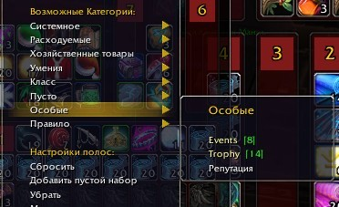

Я использую категорию Events для праздничного шмота, Trophy для всякого красивого трофейного гира из старых инстов и категорию для предметов нужных для прокачки репы.

Правила

В игре нет разделения доспехов/оружия/рецептов/прочего по подтипам. Это можно сделать с помощью мощного инструмента "Правила", доступ к созданию которых находится в правом верхнем углу окна.

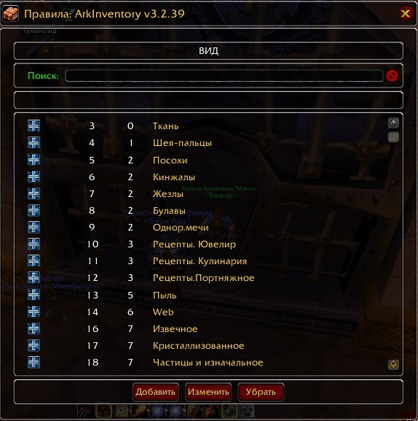

Что такое правило? Это, выражаясь терминологией программирования, функция, позволяющая сделать выборку предметов. Полный справочник по синтаксису правил можно почитать [на странице разработчиков аддона](http://code.google.com/p/arkinventory/wiki/RuleFunction)  
Все функции логические, т.е. в результате дают ответ подходит предмет под правило или нет.   
Основные функции используемые при написании правил:

type(Тип) Выбор типа

subtype(Подтип) Выбор подтипа

tt(Слово) Ищет указанное слово в сообщении всплывающего окошка (tooltip'е) предмета

name(Слово) Ищет указаное слово в названии предмета

sb() Персональный ли предмет (Soulbounded).

trash() Эта функция была добавления в недавних обновлениях. Проверка дешевый ли предмет (мусор, треш). Этой функцией пользуются аддоны типа SellJunk и пр.

ilvl() Функция выбора вещи либо по строго заданному уровню, либо по диапазону. В первом случае, например, пишем ilvl(150) и мы отберем все шмотки с уровнем 150, во втором — ilvl(200,251) и мы отберем все шмотки у которых iLvl находится в диапазоне (200,251)

Функции можно группировать используя логические операторы and (и), or (или), not (не).  
Таже есть функции для работы с уровнями предметов, уровнями игроков, локациями, наборами, сумками, ценами продажи и пр. Интересующиеся могут самостоятельно об этом почитать по вышеуказанной ссылке.  
Слова и типы нужно писать в апострофах.   
Приведу пример. Мне хотелось вывести в отдельный набор тканевые доспехи.  
В окне правил нажимаем "Добавить" и заполняем форму:

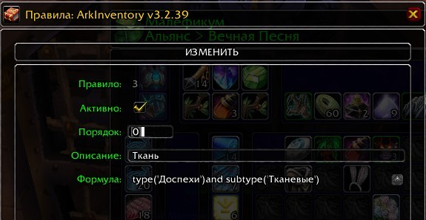

"Порядок" определяет приоритет правила перед другими. Если один предмет попадает под действие нескольких правил, то правило с наименьшим порядком будет приоритетнее. В "описание" вы помещаете текст для себя, а в формулу пишете собственно правило.   
После этого, в режиме редактирования Вы можете назначать это правило на набор ячеек (аналогично назначению категории). Если вы не знаете к чему игра относит данный предмет, то это можно узнать из отладочной информации в режиме редактирования.

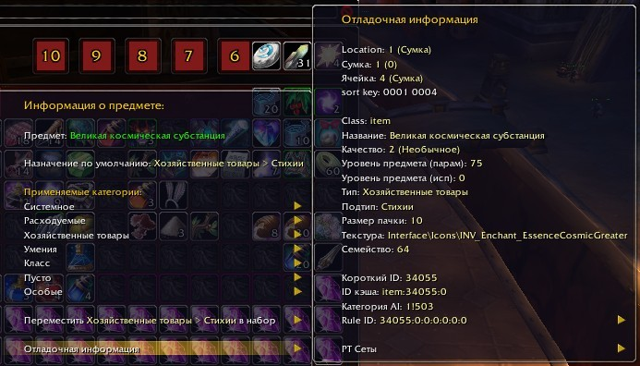

Примеры правил

Все не тканевые доспехи  
type('Доспехи') and not subtype('Тканевые')

Ограненные камни (можно заметить, что ограненные камни имеют фразу вида "для такого-то гнезда", поэтому можно воспользоваться функцией выбора по слову из тултипа)  
tt('гнезда')

Извечные стихи. 10 частиц дают 1 извечность. Если их выделять в отдельный набор, то удобно их объединить:  
name('частица') or name ('извечн')

Всё персональное оружие  
type('Оружие') and sb()

Как видите, в правилах ничего сложного нет и с их помощью можно замечательно навести порядок в банке http://mmoboom.ru/images/icons/smiles/wink_mini.gif

Сортировки.

Иногда может возникнуть необходимость сортировать предметы. Например окно маунтов по умолчанию сортирует иконки по алфавиту что, согласитесь, не очень удобно. Откроем настройки в разделе Sort methods и создадим свой метод. Просто наберем его имя в поле Add sort method, нажмем Enter и настроим его как показано на картинке:

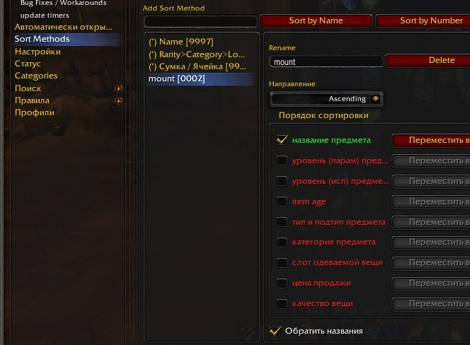

Направление Ascending указывает что сортировку выполнять по возрастанию, галочка указывает что для сортировки опираться только на название предмета, и самое главное — галочка "Обратить название предметов". Это значит что для сортировки слова в названиях маунтов будут идти в обратном порядке: элекк синий большой, элекк зеленый большой, т.е. однотипные маунты будут идти подряд.   
Теперь идем в настройки сумок и в подпункте "сортировка" выбираем созданный метод.

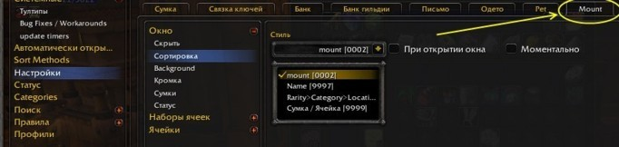

Конечный результат настройки окна маунтов

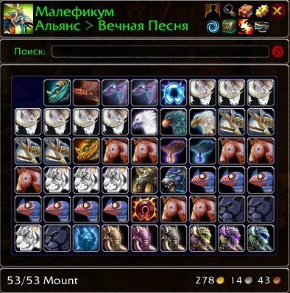

Экспериментально установил, что окно маунтов игнорирует функцию tt(), поэтому если есть желание разделить маунтов по типам летающие/наземные/быстрые/медленные, то придеться извращаться с функцией name()   
  
Вроде бы рассказал всё что нужно http://mmoboom.ru/images/icons/smiles/smile_mini.gif  
  
Жду критики, замечаний и предложений http://mmoboom.ru/images/icons/smiles/smile_mini.gif  
  
UPD.: Дополнил раздел правил.

[Maleficum](http://mmoboom.ru/users/view/987)

6 апреля 2010 06:51

просмотров: 11713

0

29

[аддоны](http://mmoboom.ru/tag/%D0%B0%D0%B4%D0%B4%D0%BE%D0%BD%D1%8B),

[addon](http://mmoboom.ru/tag/addon),

[arkinventory](http://mmoboom.ru/tag/arkinventory),

[bag](http://mmoboom.ru/tag/bag)

Комментарии (37)

Апотамкин

[Апотамкин](http://mmoboom.ru/users/view/1013)

6 апреля 2010 13:48

[#](http://mmoboom.ru/blogs/addons/1259" \l "comment-7576" \o "Ссылка на комментарий)

-1

Извини, неосилил, лишь только потому что много буков написанно про аддон - сумку)). я даже не буду спорить нужный он или нет, поразмыслив логически и просмотрев стаью, пришёл к выводу что раз столько текста про аддон-сумку, значит и правда есть что то нужное, на досуге прочту.   
смущает тот факт что на подсознательном уровне пользователь когда видит аддон про сумку и столько текста думаю что это обычный аддон ван бэг и больше в нём ничего нет и желание читать пропадает, тк очень многие думают что сумка это так ненужная вещь.  
плюсую

M03G

[M03G](http://mmoboom.ru/users/view/469)

6 апреля 2010 14:39

[#](http://mmoboom.ru/blogs/addons/1259" \l "comment-7577" \o "Ссылка на комментарий)

[↑](http://mmoboom.ru/blogs/addons/1259#comment-7576)

-1

посмотрев на скрины, трудно подумать,что это ванбэг...   
Спасибо! Статья интересная! Всю жизнь пользовался бэгноном, а тут такое.... поюзаю :)

Maleficum

[Maleficum](http://mmoboom.ru/users/view/987)

6 апреля 2010 23:15

[#](http://mmoboom.ru/blogs/addons/1259" \l "comment-7645" \o "Ссылка на комментарий)

[↑](http://mmoboom.ru/blogs/addons/1259#comment-7577)

-1

Отпишись о результате плиз :)

M03G

[M03G](http://mmoboom.ru/users/view/469)

7 апреля 2010 21:25

[#](http://mmoboom.ru/blogs/addons/1259" \l "comment-7710" \o "Ссылка на комментарий)

[↑](http://mmoboom.ru/blogs/addons/1259#comment-7645)

-1

Поставил, поюзал.. клёвая штука... но всё таки мне не надо так много настроек. да и кушает она почему-то 4-5 метров памяти О_о  
Старый добрый багнон как-то привычнее, не требователен и даёт всё, что мне нужно..  
Но за обзор - спасибо!

Maleficum

[Maleficum](http://mmoboom.ru/users/view/987)

7 апреля 2010 23:06

[#](http://mmoboom.ru/blogs/addons/1259" \l "comment-7715" \o "Ссылка на комментарий)

[↑](http://mmoboom.ru/blogs/addons/1259#comment-7710)

-1

На вкус и цвет. :)  
  
P.S. 4 метра памяти в эпоху гигабайтов это офигеть как много, да :)  
P.P.S. У меня аддоны суммарно поедают 67 Мб памяти. (Топ 3: 8.21Mb Auc-Scan Data, 6.17Mb Informant, 5.08Mb Gearscore). Не вижу повода из-за этого искать им замену.

Волдэрон

[Волдэрон](http://mmoboom.ru/users/view/2579)

9 июня 2010 11:46

[#](http://mmoboom.ru/blogs/addons/1259" \l "comment-12525" \o "Ссылка на комментарий)

[↑](http://mmoboom.ru/blogs/addons/1259#comment-7715)

-1

Я понапичкал себе огромное количество аддонов - 80 мегабайт) Но ничего, живу) При том, что у меня Machintosh, мне нечего скачивать ( в смысле игр и программ), так что место у меня остаётся)

Maleficum

[Maleficum](http://mmoboom.ru/users/view/987)

9 июня 2010 12:11

[#](http://mmoboom.ru/blogs/addons/1259" \l "comment-12528" \o "Ссылка на комментарий)

[↑](http://mmoboom.ru/blogs/addons/1259#comment-12525)

-1

Тут, всё-таки, речь шла про оперативную память, а не занимаемое место на диске.

Joseph

[Joseph](http://mmoboom.ru/users/view/800)

6 апреля 2010 15:39

[#](http://mmoboom.ru/blogs/addons/1259" \l "comment-7588" \o "Ссылка на комментарий)

-1

аддон очень понравился, буду брать :)) +

DimanbIch

[DimanbIch](http://mmoboom.ru/users/view/1445)

6 апреля 2010 17:09

[#](http://mmoboom.ru/blogs/addons/1259" \l "comment-7609" \o "Ссылка на комментарий)

-1

Судовольствием скачаю +за статью)))!!!!

Сагас

[Сагас](http://mmoboom.ru/users/view/1421)

6 апреля 2010 18:10

[#](http://mmoboom.ru/blogs/addons/1259" \l "comment-7624" \o "Ссылка на комментарий)

-1

Однозначно +! В свое время скачивал этото аддон, а вот осилить его настройку не смог) Сейчас буду снова пробовать)

Maleficum

[Maleficum](http://mmoboom.ru/users/view/987)

6 апреля 2010 23:16

[#](http://mmoboom.ru/blogs/addons/1259" \l "comment-7646" \o "Ссылка на комментарий)

[↑](http://mmoboom.ru/blogs/addons/1259#comment-7624)

-1

Если не трудно, отпишись о результате "испытаний" :)

prostokok

[prostokok](http://mmoboom.ru/users/view/1483)

6 апреля 2010 21:50

[#](http://mmoboom.ru/blogs/addons/1259" \l "comment-7642" \o "Ссылка на комментарий)

-1

Супер!

stik

[stik](http://mmoboom.ru/users/view/189)

7 апреля 2010 01:51

[#](http://mmoboom.ru/blogs/addons/1259" \l "comment-7652" \o "Ссылка на комментарий)

-1

Супер, давно искал такой аддон, завтро поставлю. Да и статья хорошо написана +!

Сагас

[Сагас](http://mmoboom.ru/users/view/1421)

7 апреля 2010 03:47

[#](http://mmoboom.ru/blogs/addons/1259" \l "comment-7655" \o "Ссылка на комментарий)

-1

Кстати, аналогичную систему правил использует аддон - Satrina Buff Frames. Там с их помощью можно добавить фрейм, в котором отслеживать определенный баф(к примеру прок от триньки или чародейских стрел).

Maleficum

[Maleficum](http://mmoboom.ru/users/view/987)

7 апреля 2010 07:56

[#](http://mmoboom.ru/blogs/addons/1259" \l "comment-7663" \o "Ссылка на комментарий)

[↑](http://mmoboom.ru/blogs/addons/1259#comment-7655)

-1

В этом нет ничего удивительного, аддоны пишутся на одном и том же языке :)

TeneviK

[TeneviK](http://mmoboom.ru/users/view/546)

7 апреля 2010 13:11

[#](http://mmoboom.ru/blogs/addons/1259" \l "comment-7671" \o "Ссылка на комментарий)

-1

плюсую однозначно... для тех кто неасилил читать ВНИМАТЕЛЬНО... статья достаточно читабельна и понятна тем более все действия описані в картинках... плюс тебе автор... поставлю се отпишусь=)

Апотамкин

[Апотамкин](http://mmoboom.ru/users/view/1013)

7 апреля 2010 17:41

[#](http://mmoboom.ru/blogs/addons/1259" \l "comment-7690" \o "Ссылка на комментарий)

-1

странно что мне задают вопросы о твоём аддоне :D

Maleficum

[Maleficum](http://mmoboom.ru/users/view/987)

7 апреля 2010 17:49

[#](http://mmoboom.ru/blogs/addons/1259" \l "comment-7692" \o "Ссылка на комментарий)

[↑](http://mmoboom.ru/blogs/addons/1259#comment-7690)

-1

Где?

Maleficum

[Maleficum](http://mmoboom.ru/users/view/987)

14 апреля 2010 13:43

[#](http://mmoboom.ru/blogs/addons/1259" \l "comment-8020" \o "Ссылка на комментарий)

-1

Дополнил правила и исправил несколько недочетов.

Ронни

[Ронни](http://mmoboom.ru/users/view/2112)

18 мая 2010 17:04

[#](http://mmoboom.ru/blogs/addons/1259" \l "comment-10841" \o "Ссылка на комментарий)

-1

скорей бы попробовать)  
плюс конечно*)

Волдэрон

[Волдэрон](http://mmoboom.ru/users/view/2579)

9 июня 2010 11:43

[#](http://mmoboom.ru/blogs/addons/1259" \l "comment-12524" \o "Ссылка на комментарий)

-1

Супер гайд! Супер аддон! TBag после этого гайда снёс сразу же) Теперь буду пользоваться только этим аддоном! Огромное спасибо автору) Единственное замечание: грамматика.  
Я конечно понимаю, что такой огромный текст писать сложно, но если правильно расставлены запятые, читать приятнее)

Волдэрон

[Волдэрон](http://mmoboom.ru/users/view/2579)

9 июня 2010 11:51

[#](http://mmoboom.ru/blogs/addons/1259" \l "comment-12526" \o "Ссылка на комментарий)

[↑](http://mmoboom.ru/blogs/addons/1259#comment-12524)

-1

ЗЫ: Ты с моего сервера)

Maleficum

[Maleficum](http://mmoboom.ru/users/view/987)

9 июня 2010 12:12

[#](http://mmoboom.ru/blogs/addons/1259" \l "comment-12530" \o "Ссылка на комментарий)

[↑](http://mmoboom.ru/blogs/addons/1259#comment-12526)

-1

Хех, представителей нашего идиотского реалма тут мало)

Maleficum

[Maleficum](http://mmoboom.ru/users/view/987)

9 июня 2010 12:11

[#](http://mmoboom.ru/blogs/addons/1259" \l "comment-12529" \o "Ссылка на комментарий)

[↑](http://mmoboom.ru/blogs/addons/1259#comment-12524)

-1

Местами пофиксил пунктуацию, спасибо.

NerZuul

[NerZuul](http://mmoboom.ru/users/view/2584)

9 июня 2010 20:21

[#](http://mmoboom.ru/blogs/addons/1259" \l "comment-12578" \o "Ссылка на комментарий)

-1

У меня вопрос  
Каково взаимодействие этого аддона с OneBag'ом ?

ExInqizitor

[ExInqizitor](http://mmoboom.ru/users/view/832)

9 июня 2010 20:28

[#](http://mmoboom.ru/blogs/addons/1259" \l "comment-12579" \o "Ссылка на комментарий)

[↑](http://mmoboom.ru/blogs/addons/1259#comment-12578)

-1

смысл их вместе?

Maleficum

[Maleficum](http://mmoboom.ru/users/view/987)

9 июня 2010 22:51

[#](http://mmoboom.ru/blogs/addons/1259" \l "comment-12582" \o "Ссылка на комментарий)

[↑](http://mmoboom.ru/blogs/addons/1259#comment-12578)

-1

Не использовал OneBag, но т.к. они выполняют одну функцию - то, думаю, никакого.

Pingvinishe

[Pingvinishe](http://mmoboom.ru/users/view/4280)

17 августа 2010 14:47

[#](http://mmoboom.ru/blogs/addons/1259" \l "comment-18327" \o "Ссылка на комментарий)

-1

Не получается настроить набор номер 1, который сверху горизонтально отбражен, с остальными все нормально а этот вообще не реагирует, остается пустым и еще увеличивается, чем сбивает весь наведенный порядок :(  
Что с ним можно сделать?

Maleficum

[Maleficum](http://mmoboom.ru/users/view/987)

17 августа 2010 15:03

[#](http://mmoboom.ru/blogs/addons/1259" \l "comment-18328" \o "Ссылка на комментарий)

[↑](http://mmoboom.ru/blogs/addons/1259#comment-18327)

-1

Набор номер 1 это правый нижний угол. Уточни правильный номер набора, полагаю у тебя он имеет номер от 6 до 10. Также сообщи что именно ты там хочешь отобразить и как ты это назначаешь?

Pingvinishe

[Pingvinishe](http://mmoboom.ru/users/view/4280)

17 августа 2010 16:16

[#](http://mmoboom.ru/blogs/addons/1259" \l "comment-18349" \o "Ссылка на комментарий)

[↑](http://mmoboom.ru/blogs/addons/1259#comment-18328)

-1

А как картинку вставить я б тебе скрины скинул и на них показал в чем проблема?

Maleficum

[Maleficum](http://mmoboom.ru/users/view/987)

17 августа 2010 16:24

[#](http://mmoboom.ru/blogs/addons/1259" \l "comment-18355" \o "Ссылка на комментарий)

[↑](http://mmoboom.ru/blogs/addons/1259#comment-18349)

-1

Залей их на radikal.ru или аналогичный сайт, а ссылки скинь мне в приват.

Pingvinishe

[Pingvinishe](http://mmoboom.ru/users/view/4280)

17 августа 2010 20:15

[#](http://mmoboom.ru/blogs/addons/1259" \l "comment-18387" \o "Ссылка на комментарий)

-1

А можно как то сделать что б распределялся шмот по зелени, синьке, эпику?

Maleficum

[Maleficum](http://mmoboom.ru/users/view/987)

18 августа 2010 00:01

[#](http://mmoboom.ru/blogs/addons/1259" \l "comment-18435" \o "Ссылка на комментарий)

[↑](http://mmoboom.ru/blogs/addons/1259#comment-18387)

-1

Так просто, к сожалению, сделать нельзя. Можно фильтровать посредством правила, по уровню предмета. Функция ilvl(). Сейчас допишу её синтаксис в статью.

Kristoffer

[Kristoffer](http://mmoboom.ru/users/view/6271)

20 декабря 2010 13:27

[#](http://mmoboom.ru/blogs/addons/1259" \l "comment-32718" \o "Ссылка на комментарий)

-1

Спасиб да статью, давно стоит аддон но для себя так не настраивал:)Надо попробовать.

minus

[minus](http://mmoboom.ru/users/view/8457)

28 февраля 2011 03:12

[#](http://mmoboom.ru/blogs/addons/1259" \l "comment-38078" \o "Ссылка на комментарий)

-1

спасибо

Kristoffer

[Kristoffer](http://mmoboom.ru/users/view/6271)

1 марта 2011 22:46

[#](http://mmoboom.ru/blogs/addons/1259" \l "comment-38278" \o "Ссылка на комментарий)

-1

Подскажи еще плиииз, как ты баджики вынес в сумку) а то не пойму...

Maleficum

[Maleficum](http://mmoboom.ru/users/view/987)

2 марта 2011 21:16

[#](http://mmoboom.ru/blogs/addons/1259" \l "comment-38399" \o "Ссылка на комментарий)

[↑](http://mmoboom.ru/blogs/addons/1259#comment-38278)

-1

Это стандартная фича близзарда. Открой вкладку валют (если правильно помню, в окне персонажа) и включи отслеживание нужных тебе баджей :)